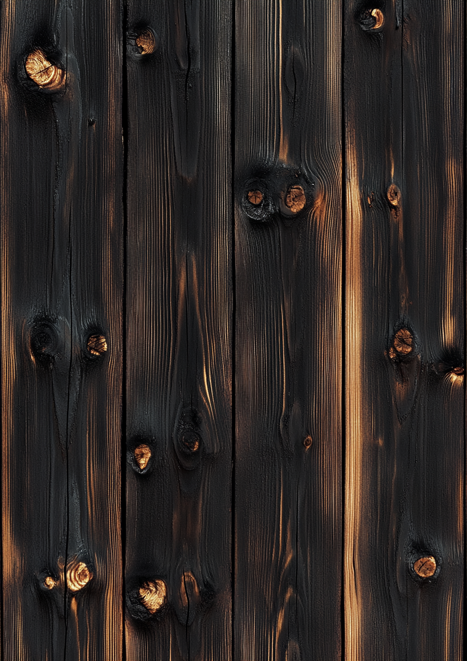
Dein Steakhouse
Premium Cuts & Grillspezialitäten
———
Starters & Salate
Beef Tartare  Handgeschnittenes Rinderfilet mit Eigelb, Kapern und geröstetem Brot | 14,90
Gegrillte Garnelen  Vier Riesengarnelen vom Grill mit Knoblauchbutter und Zitrone | 13,90
Caesar Salad  Romana, Parmesan, Croutons und hausgemachtes Caesar Dressing | 11,90
Steakhouse-Suppe  Kräftige Ochsenschwanzbouillon mit Gemüsestreifen und Schnittlauch | 9,50
Premium Steaks
Dry Aged – auf dem Lavagrill zubereitet, serviert mit Grilltomate und Kressegarnitur
Rib-Eye Steak 300g  28 Tage Dry Aged – intensiv marmoriert, vollmundig im Geschmack | 38,90
Filet Mignon 200g  Das zarteste Stück vom Rind – 21 Tage gereift, butterzart | 42,90
New York Strip 350g  28 Tage Dry Aged – kräftiger Rindfleischgeschmack mit feinem Fettrand | 36,90
T-Bone Steak 450g  35 Tage Dry Aged – Roastbeef und Filet am Knochen, für echte Kenner | 44,90
Flanksteak 250g  Saftig mariniert vom Grill – mit intensivem Aroma | 26,90
Beilagen & Saucen
Steakhouse-Pommes | 5,50
Gebackene Kartoffel mit Sour Cream | 5,90
Gegrillter Maiskolben mit Kräuterbutter | 4,90
Grillgemüse der Saison | 6,50
Pfeffersauce | Béarnaise | Kräuterbutter | 3,90
Burger & Classics
Steakhouse Burger 200g  Dry-Aged-Patty, Cheddar, Bacon, Zwiebeln, BBQ-Sauce im Brioche-Bun mit Pommes | 18,90
Classic Cheeseburger 180g  Angus-Patty, Cheddar, Salat, Tomate, Gurke und Hausdressing mit Pommes | 16,90
Spareribs vom Grill  Langsam gegart, glasiert mit rauchiger BBQ-Sauce, Coleslaw und Maiskolben | 21,90
Pulled Pork Sandwich  12 Stunden geschmort, mit Coleslaw im Brioche-Bun und Steakhouse-Pommes | 17,90
Desserts
New York Cheesecake  Cremig gebacken, mit Beerenspiegel und Sahne | 9,90
Schokoladen-Lava-Cake  Mit flüssigem Kern, dazu Vanilleeis und Minze | 11,90
Crème brûlée  Klassisch mit karamellisierter Zuckerkruste | 9,50
Alle Preise in Euro inkl. MwSt. | Allergene und Zusatzstoffe auf Nachfrage.

